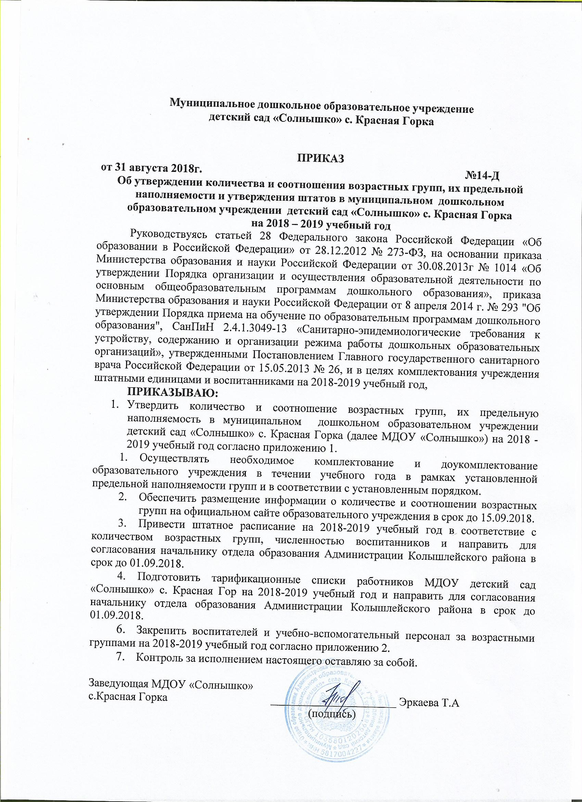

Муниципальное дошкольное образовательное учреждение

детский сад «Солнышко» с. Красная Горка

ПРИКАЗ

от 31 августа 2018г. №14-Д
Об утверждении количества и соотношения возрастных групп, их предельной наполняемости и утверждения штатов в муниципальном дошкольном образовательном учреждении детский сад «Солнышко» с. Красная Горка
на 2018 – 2019 учебный год
Руководствуясь статьей 28 Федерального закона Российской Федерации «Об образовании в Российской Федерации» от 28.12.2012 № 273-ФЗ, на основании приказа Министерства образования и науки Российской Федерации от 30.08.2013г № 1014 «Об утверждении Порядка организации и осуществления образовательной деятельности по основным общеобразовательным программам дошкольного образования», приказа Министерства образования и науки Российской Федерации от 8 апреля 2014 г. № 293 "Об утверждении Порядка приема на обучение по образовательным программам дошкольного образования", СанПиН 2.4.1.3049-13 «Санитарно-эпидемиологические требования к устройству, содержанию и организации режима работы дошкольных образовательных организаций», утвержденными Постановлением Главного государственного санитарного врача Российской Федерации от 15.05.2013 № 26, и в целях комплектования учреждения штатными единицами и воспитанниками на 2018-2019 учебный год,
ПРИКАЗЫВАЮ:
- Утвердить количество и соотношение возрастных групп, их предельную наполняемость в муниципальном дошкольном образовательном учреждении детский сад «Солнышко» с. Красная Горка (далее МДОУ «Солнышко») на 2018 - 2019 учебный год согласно приложению 1.
- Осуществлять необходимое комплектование и доукомплектование образовательного учреждения в течении учебного года в рамках установленной предельной наполняемости групп и в соответствии с установленным порядком.
- Обеспечить размещение информации о количестве и соотношении возрастных групп на официальном сайте образовательного учреждения в срок до 15.09.2018.
- Привести штатное расписание на 2018-2019 учебный год в соответствие с количеством возрастных групп, численностью воспитанников и направить для согласования начальнику отдела образования Администрации Колышлейского района в срок до 01.09.2018.
- Подготовить тарификационные списки работников МДОУ детский сад «Солнышко» с. Красная Гор на 2018-2019 учебный год и направить для согласования начальнику отдела образования Администрации Колышлейского района в срок до 01.09.2018.
- Закрепить воспитателей и учебно-вспомогательный персонал за возрастными группами на 2018-2019 учебный год согласно приложению 2.
- Контроль за исполнением настоящего оставляю за собой.

Заведующая МДОУ «Солнышко»
с.Красная Горка ______________________ Эркаева Т.А
(подпись)

Приложение 1.

Количество и соотношение возрастных групп, их предельная наполняемость

№ | Наименование возрастной группы с указанием направленности  (указывать если группа разновозрастная) | Предельная наполняемость | Количество детей | Количество вакантных мест
1 | Группа №1 - раннего возраста общеобразовательной направленности | 18 | 12 | 6
2 | Группа №2 – разновозрастная общеобразовательной направленности | 24 | 23 | 1
3 | Группа №3 – компенсирующей направленности | 15 | 15 | -
Итого: | 3 группы | Итого: 57 | Итого: 50 | 7

